**Конспект комплексного занятия в средней группе детского сада:**

**«Куклы из бабушкиного сундучка. Изготовление куклы пеленашки.»**

**Цель:** Привить интерес и любовь к русской тряпичной кукле, как виду народного художественного творчества. Познакомить с изготовлением тряпичной куклы. Создать условия для формирования интереса детей через игрушку к народным традициям и духовным ценностям русского народа. Формировать у детей интерес, эмоциональную отзывчивость, чувство радости от встречи с куклами. Воспитывать любовь и уважение к народной культуре. Создать условия для развития мелкой моторики рук, учить работать руками.

***Познавательная деятельность***.

- Здравствуйте, дети дорогие! Рассаживайтесь поудобнее, всем места хватит.

Расскажу я вам про то, как на Руси нашей кукол мастерили.

- Дети, посмотрите, кто у меня сидит на лавке? (Куклы).

Правильно, это куклы-игрушки. У вас у всех дома есть игрушки.

Откуда у вас появились игрушки? (Ответы).

Где их покупают? (Ответы).

А как вы думаете, где делают игрушки? (Ответы). Правильно, ваши игрушки сделаны на фабрике игрушек.

- Когда-то очень давно, когда бабушки ваших бабушек были маленькими, игрушки детям негде было купить, они не продавались! И их родители сами мастерили игрушки.

Их делали из разных материалов – из соломы, из глины, из ниток, из тряпочек. Игрушки никогда не оставляли на улице, не разбрасывали по избе, а берегли в корзинах, коробах, запирали в ларчик, хранили в сундучках.

- А не хотите ли вы, узнать  с какими куколками играли ваши прабабушки?

- На Руси было большое многообразие куколок. Сегодня я расскажу ***о тряпичных куклах***, которые делали из разноцветных лоскутков ткани – тряпочек. Для изготовления кукол подбирали красивые лоскутки ткани, из которых делали одежду кукол. Для изготовления лица брали белую или светлую ткань. В старину лицо кукле не рисовали. Такие куклы назывались ***безликими***. У кукол было другое предназначение. Кукла была и игрушкой и оберегом, защитой от болезней, несчастий.

***Презентация «Тряпичные куклы».***

**Пеленашка** – это первая игрушка новорожденного. Её клали в колыбель малышу Считалось, что она оберегала от болезней, от бессонницы.

Кукла **Колокольчик** – оберег хорошего настроения, куколка добрых вестей. Даря Колокольчик, человек желает своему другу радостного настроения.

**Травница** –кукла**,** которая защищала от болезней в доме. Её круглая юбка и узелки в руках наполнены душистыми лекарственными травами. Периодически ее надо мять в руках и по дому будет разноситься целебный запах и дух трав, которые будут отгонять все возможные болезни.

**Крупеничка**. Такую куколку делали сразу после сбора урожая и в течении зимы давали играть детям. Зерно пропитывалось детской энергией, добром, а весной его смешивали с зерном для посева, чтобы урожай был богаче

**Стригушка –** самая любимая детская игрушка. Делалась она из стриженой травы. Когда женщина уходила в поле, она брала ребенка и, чтобы он мог играть с чем-то, делала ему куклу из травы. Часто такую куклу использовали и в лечебных целях. Когда ребенок болел, то в такую куклу вплетали лечебные травы. А когда ребенок играл с ней, то запах травы оказывал лечебное действие на него.

**Зайчик на пальчик**. Это маленькая кукла одевалась на указательный палец. Ее делали для деток с 3-х лет, чтобы у ребенка появлялся настоящий дружок, с которым он мог поговорить, поделиться своей бедой или просто поиграть.

- Ребята, мы сегодня познакомились лишь с некоторыми куколками. Их на самом деле много. Раньше в деревенских домах их было до сотни!

***Создание предпосылок для ситуации успеха каждого ребенка.***

- Хотите сами попробовать сделать тряпичную куклу?!

Тогда за дело, разомнем  пальчики.

***Русская народная игра «У Маланьи, у старушки»***

- Я  приглашаю вас на ковёр, встаньте, пожалуйста, в круг, повторяйте за мной слова и движения:

*У Маланьи у старушки* (хлопки в ладоши)

*Жили в маленькой избушке*

(присесть сложить руки домиком)

*Семь сыновей* (семь пальцев)

*Все без бровей,* (очертить брови пальцем)

*Вот с такими ушами,*

(растопырить ладони, поднести к ушам)

*Вот с такими носами,*

(показать нос двумя растопыренными руками)

*Вот с такими усами,*

(нарисовать пальцем усы развести руки в стороны)

*Вот с такой головой,*

(очертить большую голову)

*Вот с такой бородой,*

(показать руками с наклоном вниз)

*Ничего не ели* (поднести ко рту одну руку- чашку, другую - ложку)

*На неё глядели, (*держа руки  у глаз, похлопывая пальцами, как ресницами)

*И все делали вот так…* (Любое движение*)*

***Практическая часть «Изготовление тряпичной куклы»***

-Сейчас мы с вами изготовим Куклу «Пеленашку». Кукла  Пеленашка  на вид очень простая – младенец в платочке, завёрнутый  в  пелёнку. Её делали из трёх лоскутков ткани – два прямоугольной и один треугольной формы (показать детям).

***Поэтапное изготовление куклы Пеленашки вместе с детьми.***

1.Раздать детям лоскутки ткани – прямоугольной и треугольной формы, ниточку, ленточку.

2. Берём лоскуток прямоугольной формы белого цвета (белая или светлая ткань). Скручиваем его, посерединке перевязываем ниточкой.

3.Берём лоскуток треугольной формы (яркая ткань) – это платочек! Завязываем его сверху. Получилась головка.

4. У нас остался ещё один прямоугольный лоскуток яркого цвета – это пелёночка (одеяло) для нашей куколки. Заверните куколку в одеялко.

5. Перевязать красной ленточкой.

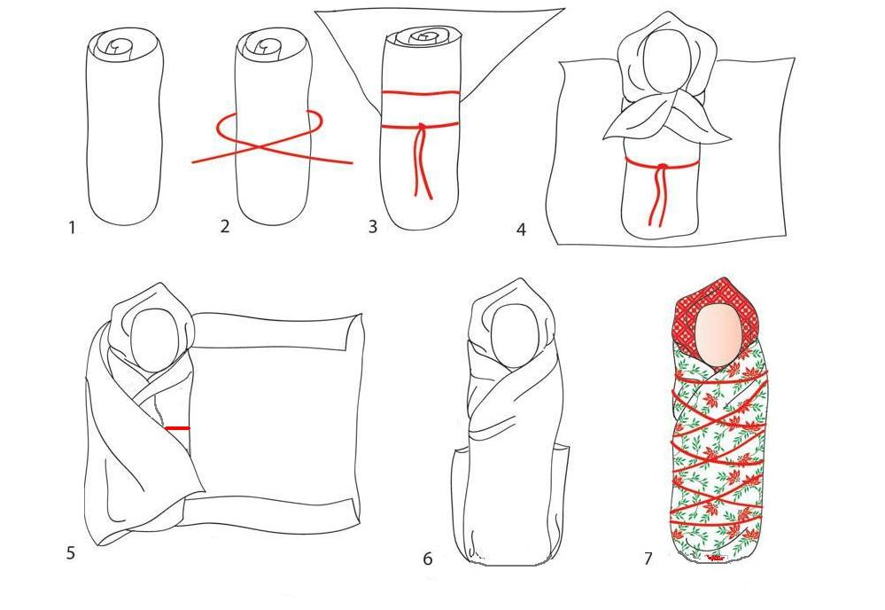

- Ребята, какие милые получились у вас куколки!

Напомните мне, пожалуйста, как же называется такая кукла?

+Пеленашка

- Пеленашку клали в колыбельку маленьким детям, чтобы они крепко спали, не болели.

Пеленашку давали играть детям постарше. Они пели для неё колыбельные песенки, укачивали её, поглаживали.

- Давайте и мы своим куколкам споём колыбельную песенку. Колыбельную мама поёт для своего малыша, когда укладывает его спать, поэтому петь надо тихо, напевно.

***Разучивание колыбельной песни (прослушать аудиозапись)***

*Котя, котенька, коток,  
Котя серенький лобок,  
Приди котик ночевать,  
Мою деточку качать.  
  
Уж как я тебе коту,  
За работу заплачу,  
Дам кусочек пирога,  
И кувшинчик молока.  
  
Шубку новую сошью,  
И сапожки подарю,  
Приди, котик, ночевать,  
Мою деточку качать.*

- Сегодня вы прекрасно потрудились, замечательно справились с работой. Я вижу, что вам понравилось делать кукол. Чтобы у вашей куклы была подружка - сделайте дома ещё куколку.

Спасибо за работу вашу, за старание